Nomor : .............................

Lamp. : 1 eksemplar

H a l : Mohon kesediaan untuk menjadi Penguji

Skripsi/Tesis/Proposal Tesis/Disertasi*(pilih salah satu)

Yth. ............................. (Ketua)

.............................

.............................

dst

Sehubungan dengan selesainya penulisan ................... mahasiswa Program .............. Angkatan Tahun ............... ;

N a m a : .............................

N I M : .............................

Judul : .............................

.............................

Pembimbing : .............................

Ko. Promoror 2 : -

Ujian ............................. direncanakan akan diselenggarakan :

Hari, Tanggal : .............................

P u k u l : .............................

Bentuk Ujian : Secara Online/Offline*

Maka dengan ini mohon kesediaan Saudara untuk menjadi Ketua/Anggota penilai ujian .............................tersebut.

Atas perhatian Saudara, kami ucapkan terima kasih.

Surabaya, .............................

a.n. Dekan

Wakil Dekan I

Prof. Dr. Jusuf Irianto, Drs., M.Com. NIP. 196505061993031003

**contoh**

**SURAT TUGAS**

Nomor: 0000/UN3.1.7/PK/2023

Yang bertanda tangan dibawah ini Dekan Fakultas Ilmu Sosial dan Ilmu Politik Universitas Airlangga menugaskan kepada nama-nama tersebut dibawah ini ;

|  |  |  |  |
| --- | --- | --- | --- |
| No | Nama | NIP | Jabatan |
| **1** |  |  | **Ketua Penguji** |
| 2 |  |  | Anggota Penguji |
| 3 |  |  | Anggota Penguji |
| 4 |  |  | Anggota Penguji |
| 5 |  |  | Anggota Penguji |

sebagai Penguji Ujian Skripsi/Tesis/Disertas Program Studi Sosiologi FISIP Universitas Airlangga atas nama;

N a m a :

N I M :

Judul :

Hari, Tanggal :

P u k u l :

Tempat :

Program Studi :

Demikian surat tugas ini dibuat untuk dilaksanakan dengan penuh tanggung jawab.

Surabaya,

a.n. D e k a n

Wakil Dekan I

**Prof. Dr. H. Jusuf Irianto, Drs., M.Com.**

NIP 196505061993031003

**PRESENSI**

|  |  |  |
| --- | --- | --- |
| Acara | : | Ujian ............................. (mhs .............................) |
| Tanggal | : | ............................. |

|  |  |  |  |  |
| --- | --- | --- | --- | --- |
| **No** | **Nama** | **Prodi/ Fakultas/ Universitas/ Bagian** | **Email** | **Tandatangan** |
| 1 | ............................. | ............................. | ............................. |  |
| 2 | ............................. | ............................. | ............................. |  |
| 3 | ............................. | ............................. | ............................. |  |
|  | dst | - | - |  |

FOTO UJIAN DARING

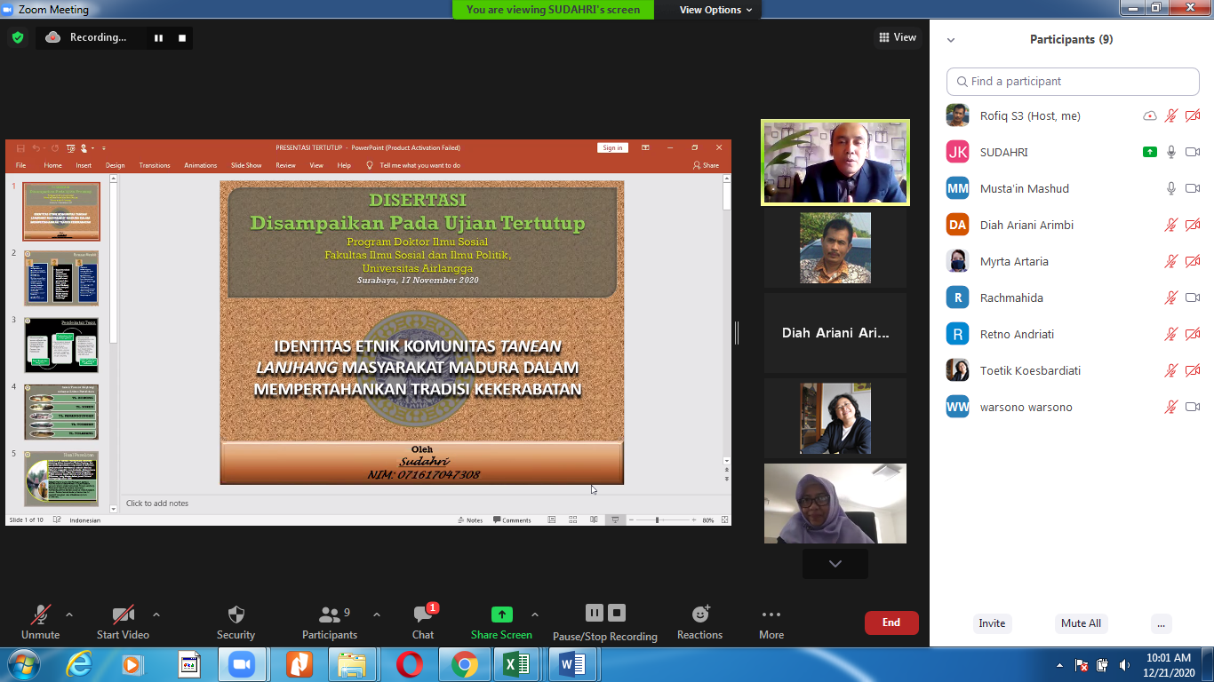

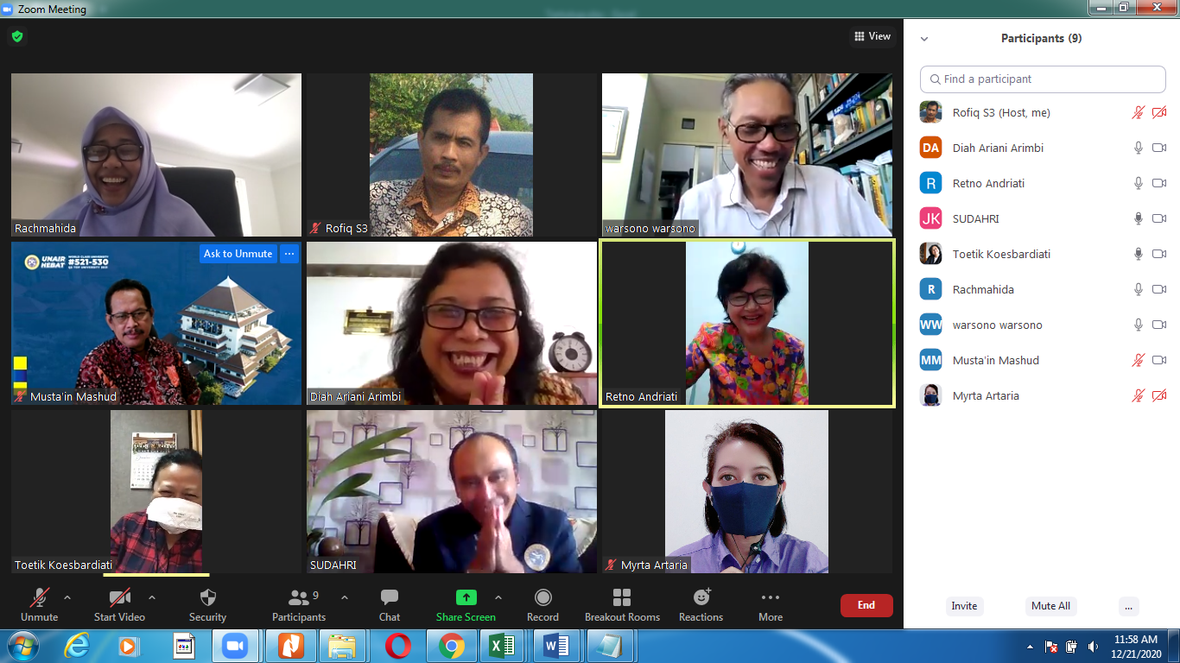

**PERNYATAAN KESEDIAAN PENGUJI LUAR**

Sehubungan dengan Ujian ………….., dengan ini saya :

Nama :

Nama Instansi :

NPWP :

Nomor KTP :

Alamat KTP :

Nomor Rekening :

Nama Bank :

Menyatakan bersedia menjadi Penguji Luar pada mahasiswa :

Nama :

N I M :

Program Studi :

J u d u l :

Yang diselenggarakan pada :

Hari, Tanggal :

J a m :

Tempat :

……………, ………………..

Yang Membuat Pernyataan,

**_________________________**